หน้าปก
[Cover]

การจัดการกับศพและพิธีฝังศพในศาสนาบาไฮ
[Handling the Dead Body and Burial in the Bahá’í Faith]

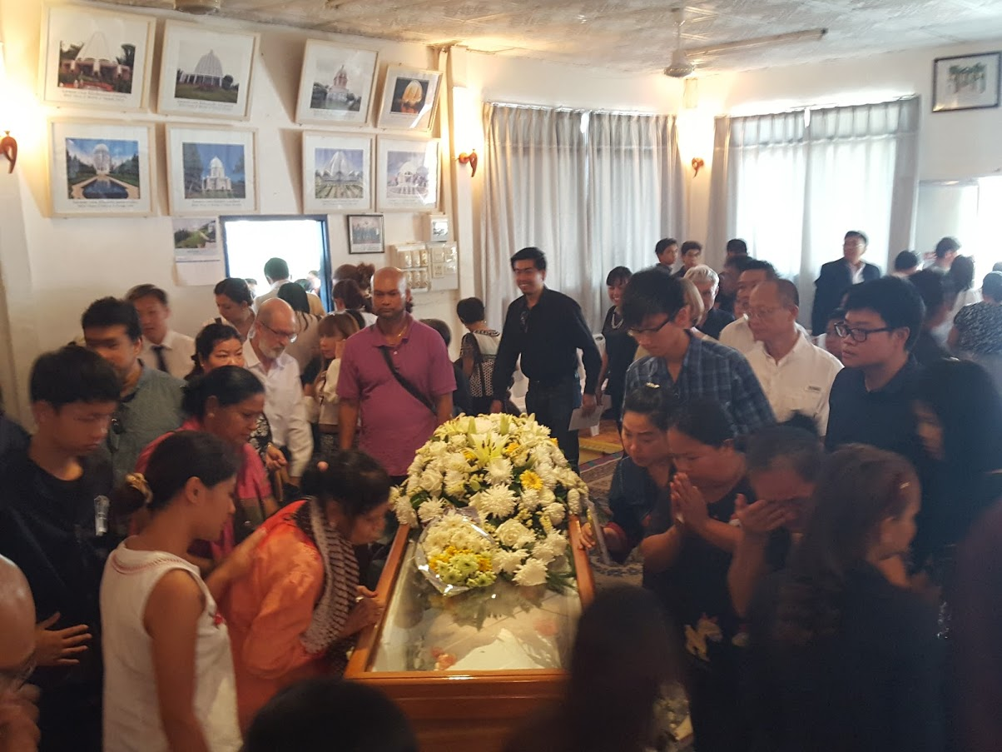
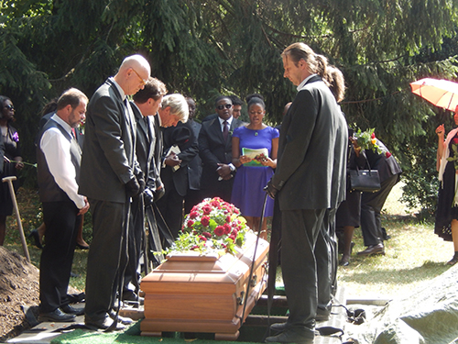

สารบัญ
[Table of Contents]

หน้าปก [Cover] 1
สารบัญ [Table of Contents] 2
1. การปฏิบัติต่อร่างคนตายด้วยความเคารพ [Treating the Dead Body with Respect] 3
2. การปล่อยให้ศพสลายไปตามธรรมชาติ [Corpse to Decompose Naturally] 4
3. การทำความสะอาดและห่อศพ การสวมแหวนบนนิ้วผู้ตาย [Washing the Dead Body, Wrapping in Shroud and Burial Ring] 5
4. การเคลื่อนย้ายศพไปยังสถานที่ฝัง [Transporting the Dead Body to the Place of Burial] 6
5. โลงศพและหลุมฝังศพ [Coffin and Grave] 7
6. พิธีฝังศพ [Burial] 8

เว็บไซต์อย่างเป็นทางการ
ของชุมชนบาไฮประเทศไทย

International Bahá’í Website
in English and other languages

ฉบับแปลอย่างไม่เป็นทางการ (เมษายน 2560)
[Provisional Translation (April 2017)]

ศาสนาบาไฮ

1.
การปฏิบัติต่อร่างคนตายด้วยความเคารพ
[Treating the Dead Body with Respect]

วิญญาณไม่มีความเชื่อมโยงกับร่างกายอีกต่อไปเมื่อจากร่างกายไป แต่เนื่องด้วยร่างกายเคยเป็นธรรมวิหารของวิญญาณ เราบาไฮได้รับการสอนว่าร่างของคนตายต้องได้รับการปฏิบัติด้วยความเคารพ
ท่านโชกิ เอฟเฟนดิ

เนื่องด้วยโครงสร้างร่างกายนี้คือบัลลังก์สำหรับธรรมวิหารภายใน สิ่งใดก็ตามที่บังเกิดกับร่างกายเป็นที่รู้สึกโดยธรรมวิหารภายใน ในความเป็นจริงสิ่งที่อิ่มใจในความเบิกบานหรือเศร้าเพราะความเจ็บปวดคือธรรมวิหารภายใน หาใช่ร่างกายเอง เนื่องด้วยร่างกายคือบัลลังก์อันเป็นที่ตั้งของธรรมวิหารภายใน พระผู้เป็นเจ้าบัญญัติว่าให้ถนอมร่างกายไว้เท่าที่เป็นไปได้ เพื่อไม่ให้ประสบกับสิ่งที่ก่อให้เกิดความน่าแขยง ธรรมวิหารภายในมองเห็นโครงสร้างร่างกายของตนซึ่งคือบัลลังก์ของตน ดังนี้หากร่างกายได้รับความเคารพ นั่นเป็นราวกับว่าธรรมวิหารภายในได้รับความเคารพ และเป็นความจริงทำนองเดียวกันในทางกลับกัน
ดังนั้นเป็นที่บัญญัติว่า ร่างของคนตายควรได้รับการปฏิบัติด้วยเกียรติและความเคารพที่สุด
พระบ๊อบ

2.
การปล่อยให้ศพสลายไปตามธรรมชาติ
[Corpse to Decompose Naturally]

เมื่อมีคนตาย ร่างของผู้นั้นควรได้รับการปฏิบัติด้วยความเคารพ และตามคำสอนของศาสนาบาไฮควรปล่อยให้ศพสลายไปตามธรรมชาติทีละน้อย ไม่ให้เร่งการสลายโดยการเผาศพและไม่ให้ใช้วิธีดองศพหรือรักษาศพไม่ให้เน่า ดังนั้นจึงควรฝังศพให้เร็วที่สุดเพราะเมื่อศพเน่าก็ยิ่งส่งกลิ่นมากขึ้น :

ร่างกายของมนุษย์ซึ่งก่อรูปขึ้นมาทีละน้อย ต้องสลายไปทีละน้อยเช่นกัน นี้เป็นไปตามระบบธรรมชาติที่แท้จริงและกฎของพระผู้เป็นเจ้า หากเป็นการดีกว่าที่จะเผาร่างกายของมนุษย์หลังจากที่ตาย ในการสร้างร่างกายของมนุษย์ย่อมมีการวางแผนให้ร่างกายติดไฟขึ้นมาโดยอัตโนมัติหลังจากที่ตาย ถูกเผาผลาญและกลายเป็นเถ้าถ่าน แต่ระบบของพระผู้เป็นเจ้าที่กำหนดไว้โดยบทบัญญัติสวรรค์คือ หลังจากความตายร่างกายจะถูกย้ายจากระยะหนึ่งไปสู่อีกระยะหนึ่งที่ต่างจากเดิม เพื่อว่าตามความสัมพันธ์ที่ดำรงอยู่ในโลก ร่างกายจะผสมผสานกับธาตุอื่นๆ ทีละน้อย และดังนี้ผ่านระยะต่างๆ จนกระทั่งไปถึงอาณาจักรพืชผัก ซึ่งที่นั่นจะเปลี่ยนไปเป็นพืชและดอกไม้ พัฒนาขึ้นเป็นต้นไม้แห่งสวรรค์ชั้นสูงสุด มีกลิ่นหอมและสีที่งดงาม
การเผาศพระงับการบังเกิดการเปลี่ยนรูปเหล่านี้อย่างรวดเร็ว ธาตุต่างๆ สลายตัวอย่างเร็วจน การเปลี่ยนรูปไปสู่ระยะต่างๆ เหล่านี้ถูกหยุดยั้ง
พระอับดุลบาฮา

เมื่อเราตระหนักว่าร่างกายของเราประกอบด้วยธาตุต่างๆ ที่พระผู้สร้างใส่ไว้ในพิภพ และโดยกระบวนการที่เป็นระเบียบของกฎของพระองค์ ธาตุเหล่านี้ถูกใช้อยู่ตลอดในการก่อรูปร่างของสิ่งมีชีวิตทั้งหลาย เราจะสามารถเข้าใจดีขึ้นถึงความจำเป็นที่ร่างกายของเราะต้องผ่านกระบวนการเสื่อมสลายทีละน้อย เนื่องด้วย ณ เวลาตาย ตัวตนที่แท้จริงและเป็นนิรันดร์ของมนุษย์นั่นคือวิญญาณของเขา ละทิ้งภูษาทางกายเพื่อที่จะเหินไปในอาณาจักรของพระผู้เป็นเจ้า เราอาจเปรียบร่างกายเป็นพาหนะที่ถูกใช้สำหรับการเดินทางผ่านชีวิตบนโลกนี้ และไม่จำเป็นต้องใช้อีกต่อไปเมื่อไปถึงจุดหมายปลายทางแล้ว
สภายุติธรรมสากล

3.
การทำความสะอาดและห่อศพ การสวมแหวนบนนิ้วผู้ตาย
[Washing the Dead Body, Wrapping in Shroud and Burial Ring]

ยิ่งไปกว่านั้นพระผู้เป็นนายทรงมีโองการว่า คนตายควรถูกห่อด้วยผ้าไหมหรือผ้าฝ้ายห้าผืน สำหรับผู้ที่มีทรัพย์จำกัดให้ใช้ผ้าไหมหรือผ้าฝ้ายผืนเดียวก็พอ
พระบาฮาอุลลาห์

ภายใต้คำสอนบาไฮดูเหมือนชัดเจนว่า ไม่ให้ทำการดองศพไม่ให้เน่า การฝังศพควรทำภายในระยะของการเดินทางหนึ่งชั่วโมงจากสถานที่ตาย การตระเตรียมร่างกายเพื่อการฝังศพคือการทำความสะอาดให้ดี และห่อร่างไว้ในผ้าห่อศพสีขาวหรือจะให้ดีกว่านั้นคือผ้าไหม...วิธีปฏิบัติกันในโลกตะวันออกคือการฝังศพภายใน 24 ชั่วโมงหลังจากที่ตาย บางครั้งอาจเร็วกว่านั้น ถึงแม้ว่าไม่มีข้อกำหนดในคำสอนเกี่ยวกับขีดจำกัดของเวลา
ท่านโชกิ เอฟเฟนดิ

กล่าวโดยย่อกฎการฝังศพคนตายกล่าวว่า เป็นที่ห้ามไม่ให้ยกร่างไปจากสถานที่ตายมากกว่าการเดินทางหนึ่งชั่วโมง ร่างคนตายควรถูกห่อด้วยผ้าห่อศพที่ทำด้วยผ้าไหมหรือผ้าฝ้าย และบนนิ้วมือของคนตายควรใส่แหวนที่แกะสลักว่า : “ข้าพเจ้ามาจากพระผู้เป็นเจ้าและกลับไปหาพระองค์ ปล่อยวางจากทุกสิ่งนอกจากพระองค์ ยึดมั่นพระนามของพระองค์ พระผู้ทรงปรานี พระผู้ทรงเห็นใจ”
Synopsis and Codification of the Kitáb-i-Aqdas, p 62-63

4.
การเคลื่อนย้ายศพไปยังสถานที่ฝัง
[Transporting the Dead Body to the Place of Burial]

กฎของบาไฮบัญญัติให้สถานที่ฝังศพต้องอยู่ภายในระยะการเดินทางไม่เกินหนึ่งชั่วโมงจากสถานที่เสียชีวิต ไม่ว่าจะเดินทางโดยวิธีใด และอาจเริ่มนับเวลาหนึ่งชั่วโมงนี้จากสุดเขตของตัวเมือง :

เป็นข้อห้ามไม่ให้เจ้าเคลื่อนย้ายศพไปไกลกว่าระยะทางที่เดินทางได้ในหนึ่งชั่วโมงจากเมือง แต่ควรฝังศพในสถานที่ใกล้เคียงด้วยความสงบและสดชื่น
พระบาฮาอุลลาห์

บัญชานี้ (การเคลื่อนย้ายศพ) ใช้กับระยะทางทั้งทางบกและทางทะเล ไม่ว่าจะเป็นหนึ่งชั่วโมงโดยเรือไอน้ำหรือรถไฟ เจตนาคือเวลาหนึ่งชั่วโมงไม่ว่าจะเคลื่อนย้ายโดยวิธีใด อย่างไรก็ตามยิ่งฝังเร็วเท่าไรก็ยิ่งเหมาะสมและเป็นที่ยอมรับ
พระบาฮาอุลลาห์

เราถูกสั่งการโดยสภายุติธรรมสากลให้สื่อคำตอบมาสำหรับการสอบถามของคุณลงวันที่ 20 มิถุนายน พ.ศ. 2521 (ค.ศ. 1978) เรื่องกฎการฝังศพของบาไฮเกี่ยวกับการเดินทางหนึ่งชั่วโมงจากสถานที่ตาย
“สภายุติธรรมสากลแนะนำว่าสถานที่ตายอาจถือว่าเป็นเมืองที่ศาสนิกชนล่วงลับไป และดังนั้นการเดินทางหนึ่งชั่วโมงอาจนับจากขอบเมืองไปยังสถานที่ฝัง อย่างไรก็ตามควรระลึกไว้ว่า เจตนาของกฎของพระบาฮาอุลลาห์คือการฝังศพใกล้สถานที่ที่ผู้นั้นตาย”
สภายุติธรรมสากล

5.
โลงศพและหลุมฝังศพ
[Coffin and Grave]

พระผู้เป็นนายทรงมีโองการว่า คนตายควรถูกฝังในโลงศพที่ทำด้วยผลึก หินที่แข็งและทนทาน หรือไม้เนื้อดีที่คงทน
พระบาฮาอุลลาห์

ในเรื่องวัสดุที่ใช้ทำโลงศพ เจตนาของกฎคือโลงศพควรทำด้วยวัสดุที่คงทนเท่าที่จะเป็นไปได้ ดังนั้นสภายุติธรรมสากลอธิบายไว้ว่า นอกจากวัสดุที่เจาะจงไว้ในอัคดัส ไม่มีข้อคัดค้านที่จะใช้ไม้ที่แข็งที่สุดที่หาได้ หรือใช้คอนกรีตเพื่อทำโลงศพ ปัจจุบันบาไฮมีอิสระที่จะเลือกในเรื่องนี้
คีตาบีอัคดัส

ในเรื่องที่คุณถามมาในปัจฉิมลิขิต ไม่มีคำวินิจฉัยที่เฉพาะเจาะจงเกี่ยวกับชนิดของแผ่นหินหน้าหลุมศพ ท่านศาสนภิบาลขอศาสนิกชนไม่ให้ใช้รูปแบบใดๆ ของพระนามอันยิ่งใหญ่ที่สุด แต่ใช้ดวงดาวเก้าแฉกได้ หรือคุณอาจต้องการมีเนื้อหาที่เหมาะสมจากธรรมลิขิตศักดิ์สิทธิ์แกะสลักบนแผ่นหินหน้าหลุมศพ การจัดวางร่างในหลุมศพควรให้เท้าชี้ไปหาเกบเบร ซึ่งคือบาห์จีในอัคคา
ท่านโชกิ เอฟเฟนดิ

ไม่มีเหตุผลว่าทำไมคำว่า ‘บาไฮ’ ไม่ควรปรากฏอยู่ในกลางดวงดาวเก้าแฉกบนแผ่นหินหน้าหลุมศพของ...แต่ไม่ควรใช้สัญลักษณ์บนแหวนหรือพระนามอันยิ่งใหญ่ที่สุด
ท่านโชกิ เอฟเฟนดิ

เป็นไปได้ทีเดียวที่ญาติของบาไฮที่ไม่ได้เป็นบาไฮหรือคนอื่นอาจได้รับอนุญาตให้ฝังในสุสานบาไฮ
สภายุติธรรมสากล

6.
พิธีฝังศพ
[Burial]

บทอธิษฐานสำหรับผู้ที่ถึงแก่กรรม (ดูพระธรรมบางบทที่เสริมคีตาบีอัคดัส) เป็นบทอธิษฐานบังคับบทเดียวเท่านั้นที่ใช้สวดกันเป็นหมู่ คือสวดโดยศาสนิกชนคนหนึ่งขณะที่คนอื่นๆ ยืนอยู่อย่างเงียบๆ (ดูหมายเหตุ 19) พระบาฮาอุลลาห์ทรงชี้แจงว่า บทอธิษฐานสำหรับผู้ที่ถึงแก่กรรมจำเป็นต้องสวดก็ต่อเมื่อผู้ตายเป็นผู้ใหญ่ (คำถาม-คำตอบ 70) ควรสวดก่อนที่จะทำการฝังคนตาย และไม่จำเป็นต้องหันหน้าไปทางเกบเบรห์ขณะที่สวดบทอธิษฐานนี้ (คำถาม-คำตอบ 85)
คีตาบีอัคดัส

“บทอธิษฐานสำหรับผู้ที่ถึงแก่กรรม” โดยเฉพาะถูกบัญญัติไว้ให้สวดก่อนการฝังศพ เป็นที่อธิบายไว้โดยพระอับดุลบาฮาดุลบาฮาและท่านศาสนภิบาลว่า กฎนี้ห้ามการเผาศพของคนตาย การสวดอธิษฐานอย่างเป็นทางการและแหวนบนนิ้วคนตายตั้งใจไว้ใช้กับผู้ที่มีอายุบรรลุวุฒภาวะ (สิบห้าปี)
Synopsis and Codification of the Kitáb-i-Aqdas, p 62-63

พิธีฝังศพบาไฮอย่างเป็นทางการควรทำให้แก่บาไฮเท่านั้น แต่ไม่มีข้อคัดค้านการอ่านบทอธิษฐานบาไฮ หรือคัดค้านบาไฮคนหนึ่งไม่ให้จัดพิธีการฝังศพให้แก่ผู้ที่ไม่ใช่บาไฮหากได้รับการขอร้อง
ท่านโชกิ เอฟเฟนดิ

Lights of Guidance, พ.ศ. 2526 (ค.ศ. 1983), No. 424
Lights of Guidance, พ.ศ. 2526 (ค.ศ. 1983), No. 425
Lights of Guidance, พ.ศ. 2526 (ค.ศ. 1983), No. 426
Lights of Guidance, พ.ศ. 2526 (ค.ศ. 1983), No. 426
Kitáb-i-Aqdas, No. 130
Lights of Guidance, พ.ศ. 2526 (ค.ศ. 1983), No. 425
Lights of Guidance, พ.ศ. 2526 (ค.ศ. 1983), No. 429
Kitáb-i-Aqdas, No. 130
Kitáb-i-Aqdas, Questions and Answers, No. 16
Lights of Guidance, พ.ศ. 2526 (ค.ศ. 1983), No. 433
Kitáb-i-Aqdas, No. 128
Kitáb-i-Aqdas, Note 149
Lights of Guidance, พ.ศ. 2526 (ค.ศ. 1983), No. 435
Lights of Guidance, พ.ศ. 2526 (ค.ศ. 1983), No. 436
Lights of Guidance, พ.ศ. 2526 (ค.ศ. 1983), No. 438
Kitáb-i-Aqdas, Note 10
Lights of Guidance, พ.ศ. 2526 (ค.ศ. 1983), No. 429
Lights of Guidance, พ.ศ. 2526 (ค.ศ. 1983), No. 439

